**DESCRIÇÃO**

A atividade consiste em resolver os exercícios abaixo, e pode ser feita por grupos de até **dois** integrantes.

1. Qual é a diferença entre CSS em linha, interno e externo?

**R:** O Css inline é aplicado apenas “na linha” ou melhor, na sua tag, já o interno se situa dentro do do head, onde definimos um estilo para todos os “p” que vierem a aparecer por exemplo, Já o Externo é um arquivo proprio, onde dentro de nosso arquivo html chamamos o arquivo .css.

1. Crie uma página que utilize pelo menos seis propriedades CSS.

**R: Concluido**

1. O que acontece se definirmos valores diferentes de uma propriedade para o mesmo seletor utilizando CSS em linha, interno e externo?

**R:** Eles são aplicados em efeito cascata seguindo a seguinte ordem: Externo>interno>inline, onde o browser renderiza o primeiro da ordem até chegar no ultimo definido.

1. Analisando os arquivos abaixo e supondo que ambos encontram-se no mesmo diretório, qual é o efeito do estilo do arquivo estilo.css aplicado sobre o arquivo index.html?

|  |  |
| --- | --- |
| **index.html** | **estilo.css** |
| <!DOCTYPE html>  <html lang="pt-br">  <head>  <title>Lista 3</title>  <meta charset="utf-8">  <link rel="stylesheet" href="estilo.css">  </head>  <body>  <h1>Exercício da Lista!</h1>  </body>  </html> | h1 {  background-size: 100px 100px;  } |

**R:** Seria definir o tamanho de uma imagem de fundo no h1, porem como o arquivo index não possui nenhuma imagem nada acontece.

1. Qual é a função da propriedade background-repeat? Crie um código que demonstre o uso desta propriedade. Cite pelo menos duas vantagens de se utilizar CSS.

**R:** Essa função faz com que uma imagem seja repetida apenas uma vez, indicando sua orientação. E algumas vantagens do CSS são: o CSS permite que você estilize tudo em um arquivo diferente e O CSS permite que você tenha vários estilos em uma página HTML.

1. Sabendo que a sintaxe básica do CSS é seletor { propriedade: valor; }, cite e explique duas propriedades CSS.
2. Possuindo uma tag <h1> no documento HTML, qual seletor CSS aplicaria algum estilo nesta *tag*?
   1. <h1>
   2. .h1
   3. #h1
   4. H1
   5. **Nenhuma das alternativas anteriores**
3. Como serão estilizados os parágrafos com base nos valores definidos abaixo?

p {

color: white;

background-color: red;

font-family: Arial, sans-serif;

}

**R:** a fonte sera branca, a cor de fundo da letra será vermelha e a fonte sera Arial, sans-serif, algo como: a maria roubou pão da casa do joão.

1. Crie uma página estilizada da seguinte forma:
   1. Com uma imagem de fundo, sem repetição e centralizada;
   2. Cor de fundo preto;
   3. Cabeçalhos centralizados, sublinhados e com texto azul;
   4. Parágrafos justificados e com texto azul;
   5. Links sem sublinhado, texto branco e cor de fundo preto.

**R: Concluido**

1. A imagem abaixo está disponível [aqui](http://vdrbandeiras.com.br/Eshop.Admin/imagens/vdrbandeiras/Thumbs/TN500_kit-bandeira-brasil-argentina.jpg). Crie uma página com esta imagem mapeada. A bandeira do Brasil deve possuir um *link* para a página do governo brasileiro, e a da Argentina deve possuir um *link* para a página do governo argentino. **Dica**: utilize a *tag* <map>[1] e a página http://www.image-maps.com/.

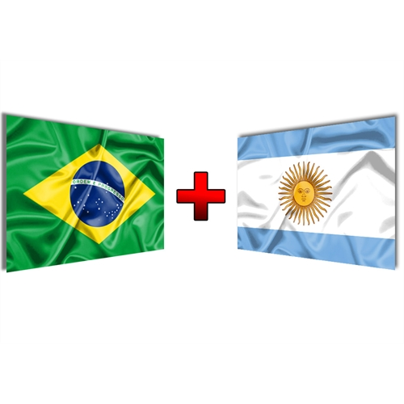

1. (**EXTRA**) Utilizando HTML e CSS (sem uso de imagem(ns)!), implemente o logotipo da figura abaixo:



**PESO DA AVALIAÇÃO**

Notas de aula.

**OBSERVAÇÕES**

* Plágio = **ZERO (inclui cópia ou simples alteração de trabalho de colegas)**

1. http://www.w3schools.com/tags/tag_map.asp